CENTRO OCUPACIONAL Y CENTRO DE DIA LAMASTELLE Av. Rosalia de Castro, 12 C. P. 15173-Oleiros
Tfno.- 981-61.08.50 / Fax.- 981-63.13.93
e-mail: lamastelle@aspronaga.net
Web corporativa: aspronaga.net

PLAN DE REACTIVACIÓN Y CONTINGENCIA DEL CENTRO LAMASTELLE de ASPRONAGA
(CENTRO OCUPACIONAL Y CENTRO DE DIA)
DURANTE PERMANENCIA RIESGO BIOLÓGICO POR COVID-19
Edición 4 (1 Diciembre 2020)

ÍNDICE:

- Ámbito de Aplicación
- Introducción y Objetivos
- Responsables del Plan
- Medidas Generales de la Etapa 3 de reactivación
- Protocolo Personas Usuarias:
  - Medidas Preventivas:
5.1.1. Previas al Ingreso
5.1.2. Acceso al centro
5.1.3. Adecuación de Espacios
5.1.4. Atención a las personas usuarias
  - Medidas en caso de sospecha de infección.
    - Acceso al centro y atención a personas usuarias
    - Adecuación de Espacios
- Protocolo Trabajadores:
  - Acceso al centro
    - Acceso al centro de Trabajadores
    - Acceso al centro de Familiares
    - Acceso al centro de Proveedores
  - Uniforme
  - Medidas de autoprotección y prevención de riesgos:
    - Medidas Preventivas (escenario 1)
    - Medidas en caso de sospecha de infección (escenario 2)
  - Adecuación de espacios
- Protocolo Limpieza y Eliminación de Residuos
  - Medidas de Limpieza Preventivas
  - Medidas de Limpieza en caso de Infección
- Protocolo de Transporte
- Protocolo de Comedor
10.Gestión del Material
11. Anexos:
  - Encuesta Clínico Epidemiológica y Declaración Responsable (ANEXO 1)
  - Ficha de Comedor (ANEXO 2)
  - Guía para usuarios y familias (ANEXO 3)
  - Registro de Entrada y Control de Contactos y Síntomas (ANEXO 4): Incluye control de acceso al centro de usuarios, trabajadores y personas ajenas al centro.
  - Distribución de Espacios, Personal y Grupos de Usuarios (ANEXO 5)
  - Cronograma de Horarios y Actividades (ANEXO 6)
  - Inventario de Material y EPIs recibidos (ANEXO 7)
  - Registro de EPIs entregados (ANEXO 8)
  - Acta de la Comisión Técnica de Observación (ANEXO 9)

12. Medidas Especiales en caso de que en el área geográfica del centro, se establezcan limitaciones de actividad y aforo.

1. ÁMBITO DE APLICACIÓN

Este Plan se aplica a los centros de atención diurna de la asociación Aspronaga:
- Centro Ocupacional Lamastelle
- Centro de Día Lamastelle

2. INTRODUCCIÓN Y OBJETIVOS

- La resolución del 3 de Julio de 2020, que acordaba la reapertura de los centros de atención diurna para personas con discapacidad y centros ocupacionales (DOG nº 137, de 10 de julio de 2020), estableció que estos centros podrían abrir a partir del 15 de julio de 2020, una vez aprobado su plan de contingencia por el área sanitaria del Servio Galego de Salud correspondiente.

- El 15/7/2020, las autoridades sanitarias aprobaron el Plan de Reactivación y Contingencia del centro de día y centro ocupacional de Lamastelle.

- Entre el 15 y el 31 de julio, se reactivó el centro al 50% de ocupación (etapa 1), tal como establecía el Plan de reactivación no ámbito sociosanitario en relación coa infección ocasionada polo virus SARS-CoV-2

- El 8 de agosto, cerraron los centros de atención diurna del área sanitaria de A Coruña-Cee.

- Se publica la Resolución de 17 de setembro de 2020, conxunta da Consellería de Sanidade e da Consellería de Política Social, pola que se aproban as medidas específicas que deberán adoptarse nos centros residenciais sociosanitarios en relación co réxime de visitas, saídas e outros aspectos organiativos, e as medidas específicas para os centros de atención diurna, no contexto da situación epidemiolóxica relacionada coa infección ocasionada polo virus SARS-COV-2 (COVID-19).

- En base a esta resolución, se reactiva de nuevo el centro al 50% de ocupación, entre el 22 y el 31 de Septiembre.

- El 24 de Septiembre, la Dirección Xeral de Atención Integral Sociosanitaria, aclara que “os centros poderán abrir desde este momento ao 100% da súa capacidade. A reapertura por fases quedou superada. Os centros, iso si, deberán cumprir todos os protocolos vixentes de prevención e control da Covid, tanto para usuarios como para traballadores”.

De este modo, actualizamos este Plan de reactivación y contingencia que tiene como finalidad establecer las pautas de actuación en el centro, al 100% de su capacidad, a partir del 1 de Octubre de 2020.

Se ha actualizado el Plan de los centros de Lamastelle, siguiendo las instrucciones y recomendaciones de:

- Plan de reactivación no ámbito sociosanitario en relación coa infección ocasionada polo virus SARS-CoV-2
https://politicasocial.xunta.gal/sites/w_polso/files/arquivos/programas/20200601_plan_reactivacion_sociosanitaria_covid19_definitivo3c.pdf
- Resolución de 17 de setembro de 2020, conxunta da Consellería de Sanidade e da Consellería de Política Social, pola que se aproban as medidas específicas que deberán adoptarse nos centros residenciais sociosanitarios en relación co réxime de visitas, saídas e outros aspectos organiativos, e as medidas específicas para os centros de atención diurna, no contexto da situación epidemiolóxica relacionada coa infección ocasionada polo virus SARS-COV-2 (COVID-19).
https://politicasocial.xunta.gal/sites/w_polso/files/arquivos/programas/20200917_resolucion_rrss_centrosdedia.pdf

Se han analizado estas medidas y se han adaptado a las características de las personas usuarias de los centros.

El fin es minimizar el riesgo de contagio por COVID-19, y garantizar la salud de los usuarios, trabajadores y familiares.

En el desarrollo de este Plan se contemplan los dos escenarios posibles:
- ESCENARIO 1. VIGILANCIA Y PREVENCIÓN DE LA INFECCIÓN: Todos los usuarios y trabajadores del Centro están sin síntomas y no tenemos constancia de contacto estrecho con caso posible o confirmado con COVID-19.
- ESCENARIO 2. CONTROL DE LA INFECCIÓN: Usuarios o trabajadores con síntomas o de los que tenemos constancia de contacto estrecho con caso posible o confirmado da COVID-19.

Teniendo en cuenta estos escenarios y las medidas que debemos adoptar en cada uno de ellos, se elaboran protocolos específicos para personas usuarias y para trabajadores.

Así, se establecen los siguientes OBJETIVOS DEL PLAN:

- VIGILAR Y PREVENIR LA INFECCIÓN: Minimizar el riesgo de contagio en usuarios, familiares y trabajadores
- CONTROLAR LA INFECCIÓN: Identificar casos sospechosos y seguimiento de contactos estrechos, para evitar diseminar la infección.
- Establecer una guía de actuación para evitar contagios y actuar ante sospechas.
- Establecer medidas especiales, en caso de que la situación epidemiológica del área geográfica empeore.

3. RESPONSABLES DEL PLAN

La coordinadora de todas las actuaciones de este plan de acción ante el COVID-19 es LISA MATOS CONCHADO, directora de ambos centros.
En caso de que causara baja, pasaría a ocuparse de la coordinación del plan, por este orden;

1. CRISTINA DÍAZ ÁLVAREZ
2. SANDRA ESPADA ALVAREZ
3. MARTA FERNÁNDEZ RIAL

A partir de la fecha de elaboración de este plan de acción, se crea un comité de coordinación para su actualización, implantación y seguimiento. Este comité estará formado por diferentes profesionales del centro, cuyas responsabilidades y funciones se describen a continuación:

RESPONSABLE |  | INTEGRANTES | RESPONSABILIDADES | FUNCIONES
MARTA FERNANDEZ |  | M.JOSE PIÑEIRO | Formativa | Formar al resto de personal sobre el brote de COVID-19 y su impacto, medios de contagio y prevención, antes y después de la reapertura.
 |  | M.JOSE PIÑEIRO |  | Formar al resto del personal en la implementación del Plan de Acción, antes y después de la reapertura.
 |  | MARTA FERNÁNDEZ |  | Planificar acciones formativas para la educación sanitaria sobre higiene de manos e higiene respiratoria a las personas usuarias, después de la reapertura.
 |  | MARTA FERNÁNDEZ |  | Dar pautas de higiene en el domicilio a las personas usuarias y a sus familias antes y después de la reapertura.
M.JOSE MUÑOZ |  | M.JOSE MUÑOZ | Coordinación y comunicación | Mantener las comunicaciones con el Centro de Salud; con el Servicio de Medicina Preventiva y/o otras autoridades sanitarias si fuese preciso, antes y después de la reapertura.
 |  | M.JOSE MUÑOZ |  | Junto con la persona coordinadora del Plan mantener las comunicaciones con los servicios de restauración/catering y transporte, antes y después de la reapertura, informando del Plan de Acción y verificando que las medidas que estos proveedores críticos implementan, son las incluidas en sus procedimientos.
 |  | SANDRA ESPADA |  | Junto con la persona coordinadora del Plan llamar diariamente, antes del inicio del servicio, a las personas usuarias y familias para recabar información sobre posibles incidencias que tengan que ver con el COVID-19.
LISA MATOS |  | LISA MATOS | Seguimiento y actualización del plan | Mantener el Plan de Acción actualizado teniendo en cuenta las indicaciones de las autoridades sanitarias y las posibles modificaciones de organización del centro.
 |  | CRISTINA DIAZ |  | Velar por el cumplimiento del Plan de Acción por parte de todos los profesionales y personas usuarias.
CRISTINA DIAZ |  | CRISTINA DIAZ | Coordinación y seguimiento | Mantener canales de comunicación fluida con la profesional 1 para el seguimiento y actualización del Plan de Acción.
CRISTINA DIAZ |  | SANDRA ESPADA | Anexo documental | Comprobación de la actualización de los datos de contacto de los/las profesionales, de las personas usuarias y familiares.
 |  | CRISTINA DIAZ |  | Elaboración junto con la profesional 1 de las actualizaciones del Plan de Acción y de las acciones que se deriven del.
 |  | CRISTINA DIAZ |  | Elaboración de registros que se deriven de este Plan y seguimiento de los datos.
 |  | CRISTINA DIAZ |  | Actualización de la programación de trabajo del centro teniendo en cuenta las indicaciones del Plan de Acción.
PROFESIONALES DE REFERENCIA  asignados a cada persona usuaria |  |  | Comunicación | Mantener comunicación fluida con las familias de las personas usuarias para recabar los datos precisos para el reinicio y para la atención de la persona usuaria en el centro, así como el seguimiento en el caso de no poder acudir al mismo.
 |  |  | Seguimiento | Seguimiento de la adopción de medidas de prevención de contagio por parte de las personas usuarias de las que es profesional de referencia.
 |  |  |  | Mantener un seguimiento exhaustivo de las personas usuarias para la identificación de síntomas respiratorios
 |  |  | Manejo documental | Junto con la profesional 1 seguimiento de datos incluidos en los registros que se deriven de este Plan de las personas usuarias de las que son profesionales de referencia.
SARAI PEREZ | SARAI PÉREZ Y  Mª JESUS FERNÁNDEZ |  | Control y estimación de stocks | Registro de inventario con la entrada y salida de material.
 | SARAI PÉREZ Y  Mª JESUS FERNÁNDEZ |  |  | Petición a la dirección del centro para aprovisionamiento de materiales.
 | M.JOSE PIÑEIRO |  | Procesos de limpieza | Propuesta de actualización y seguimiento del Plan de limpieza y para cumplir a las recomendaciones que minimicen riesgos de contagio (sobre ventilación; limpieza de superficies...).
 | SARAI PÉREZ Y  Mª JESUS FERNÁNDEZ |  | Procesos higiene de manos, e manejo de residuos | Control y abastecimiento diario del siguiente material: jabón de manos; papel secamanos en todos los lavabos del centro, solución hidroalcohólica, bolsas de basura ...

RESPONSABLE DEL TRANSPORTE: ANTONIO SOTO (Transvialia). Se ocupará de extremar la limpieza, desinfectar áreas de contacto, garantizar que los usuarios acceden con las medidas de protección adecuadas, que se les toma la temperatura y realizar higiene de manos antes de subir al transporte.

Todo el personal del centro tiene la obligación de seguir escrupulosamente las medidas establecidas en este Plan.

La información contenida en este Plan de Acción será transmitida al personal tanto con copia impresa como personalmente y a través de whasapp.

Se explicará este Plan a las personas usuarias y a sus familias, en términos y formas comprensibles, no solamente en lo que les afecta directamente, si no en todos aquellos hábitos de los/las profesionales o de las actividades, que van a cambiar su estancia en el centro. Entender el motivo de por qué hacemos las cosas, nos ayudará a un mejor cumplimiento de todas las medidas que debamos implementar.
Se elaborará una Guía para usuarios y familias y cartelería.

La revisión del Plan se hará cuando sea necesario, en función de las instrucciones que determinen las autoridades sanitarias y administrativas.

4. MEDIDAS GENERALES DE LA ETAPA 3 DE REACTIVACIÓN

- La entrada y salida del centro se realizará de forma gradual, para evitar aglomeraciones de personas.

- Se prioriza el trabajo en pequeños grupos y con personal estable.

- Se prioriza la realización de actividades al aire libre, siempre que las condiciones meteorológicas lo permitan.

- Se realizará ventilación de estancias cerradas, siempre que sea posible.

- La actividad del Centro se sitúa en el 100% de su ocupación.

- Se establecen medidas para garantizar, en la medida de lo posible, la distancia de 1,5 m. entre las personas.

A partir de esta etapa se restablecerán, en la medida de lo posible, las actividades que se realizaban con anterioridad a la crisis sanitaria, pero manteniendo las medidas de higiene y distanciamiento.

5. PROTOCOLO PERSONAS USUARIAS

  - MEDIDAS PREVENTIVAS:

    - PREVIAS AL INGRESO:
Se informa a la familia / tutor, de la documentación necesaria para realizar el ingreso:
  - Se les entrega y explica la Encuesta clínico epidemiológica y Declaración Responsable (ANEXO 1) de no padecer síntomas comunes de las enfermedad Covid-19, que deberán devolver firmada antes del ingreso.
  - Se cubre la Ficha de Comedor (ANEXO 2).
  - Se les envía y explica la Guía para usuarios y familias (ANEXO 3), que contiene toda la información relevante de este plan, así como Guías de Buenas Prácticas frente al Covid.

    - ACCESO AL CENTRO:
- Los usuarios que en sus domicilios detecten síntomas compatibles con Covid, no deben acudir al centro.
ES OBLIGATORIO INFORMAR A LOS RESPONSABLES DEL CENTRO, SI ALGUN USUARIO PRESENTA SINTOMATOLOGIA O HA TENIDO CONTACTO DIRECTA O INDIRECTAMENTE CON ALGUNA PERSONA DIAGNOSTICA CON COVID-19.
- Se realizará un registro diario de todas las personas que acceden al centro (usuarios, trabajadores y otros profesionales). Registro de Entrada y Control de Contactos y Síntomas (ANEXO 4)
- Se realizará una evaluación diaria de la sintomatología compatible con el Covid-19, según el anexo 1 Encuesta Clínico Epidemiológica, antes de acceder a las instalaciones o al transporte, y una vez finalizada la jornada.
- Los usuarios, no podrán acceder al centro si presentan temperatura superior a 37º o cualquier otro síntoma compatible con COVID19. Y si la persona usuaria presenta síntomas durante su estancia en el centro, la familia debe ocuparse de acudir a recogerlo.
- Los usuarios deberán traer de su domicilio la / las mascarillas necesarias. En la medida de lo posible, es necesario el uso de mascarilla dentro de las instalaciones (especialmente en momentos de mayor contacto: baño, transporte…).
Las mascarillas deben ser de tipo quirúrgico o higiénicas homologadas, y deben cambiarse o lavarse con la frecuencia necesaria, dependiendo del tipo de mascarilla.
- Al llegar al centro, los familiares o los trabajadores de la empresa de transporte, acompañarán al usuario hasta la puerta la zona asignada, y allí lo recogerá su profesional de referencia.
- Desinfectarán el calzado en la alfombra de la entrada o con desinfectante en spray.
- Se realizará el lavado de manos con soluciones hidroalcohólicas antes de acceder al centro o al transporte. Periódicamente durante la estancia en el centro se realizará lavado de manos con agua y jabón o con solución hidroalcohólica.
- Los usuarios evitarán tocar ojos, nariz y boca.

    - ADECUACIÓN DE ESPACIOS:
- El centro está dividido en zonas bien diferenciadas (unidades y talleres), con entrada y baño asignado a cada grupo. Asimismo, dentro de cada zona, si es necesario, se establecerán subdivisiones, para garantizar la estancia en grupos pequeños.
- Se establecerán los recorridos que realizará cada grupo de usuarios para entrar y salir de su taller (sobre todo en la llegada y salida en transporte del centro), para controlar los contactos entre grupos y minimizar riesgos de contagio.
- Se evitarán las aglomeraciones o espacios con muchas personas.
- La nueva distribución del centro, permite mantener las medidas de distanciamiento social de 1.5m entre los miembros de un mismo grupo y una separación de 2m entre distintos grupos.
- A cada usuario se le asignará un taller/unidad, y dentro de él, una silla y un baño de referencia. Deberá usar siempre estos espacios mientras duren las medidas preventivas del Covid-19.
- Se evitarán los desplazamientos a zonas comunes. Cada grupo de usuarios realizará las actividades en el mismo taller/unidad que se le haya asignado.
Si fuese necesario usar zonas comunes, se establecerán turnos y se mantendrá igualmente la distancia de 1,5 m. entre personas.
- Si se detecta un alto riesgo de contagio de alguna persona usuaria porque no se pueden mantener medidas preventivas, de distancia, higiénicas, …. se propondrá al Coordinador del Plan la no asistencia de ese usuario al centro, previo informe de los profesionales de referencia, que justifique esa medida.
- En la entrada de cada una de las unidades/talleres, se habilitará un espacio para tomar la temperatura, registrar asistencia y sintomatología, desinfectar calzado y la desinfección de manos con gel hidroalcohólico.
- Se dispondrá de gel hidroalcohólico en las entradas al centro y en los espacios comunes. Se verificará visualmente su correcto cumplimiento.
- En los cuartos de baño, dispondremos de papel secamanos, dosificador de jabón y papelera con tapa y pedal.
- Zonas de mayor tránsito y superficies de contacto frecuente: Cuando un mismo espacio o superficie (como cuartos de baño, interruptores, pomos de puertas, pasamanos, mesas, sillas, materiales), sea utilizado por más de una persona, se intensificará su limpieza. Se ´hará desinfección de la misma con viricida y papel desechable después de cada uso, si es posible.

    - ATENCIÓN A LAS PERSONAS USUARIAS:
- Cada grupo de usuarios recibirá siempre apoyo de los mismos profesionales. Se mantendrán grupos de convivencia estables de unas 10 personas (el número de usuarios del grupo puede ser menor o mayor en función de las necesidades de apoyo de las personas y de otros criterios de agrupamiento, como las rutas de transporte).
- Se reestructurarán las actividades del centro: se dará prioridad a actividades de carácter individual e higiene. Cronograma de Horarios y Actividades (ANEXO 6)
- Se realizarán actividades de:
  - Educación sanitaria: concienciar y formar en medidas de protección y de distanciamiento. Y se apoyará a los usuarios en la práctica para que las realicen correctamente.
  - Habilidades de desarrollo personal y social: estimulación cognitiva, habilidades sociales, terapias, …
  - Habilidades laborales
  - Paseos: se realizarán paseos en grupo por la finca, coordinando horas y recorridos entre los profesionales de referencia, para no acercarse a otros grupos.
- Se suspenden de momento todas las actividades externas que supongan un desplazamiento de los usuarios fuera del Centro.

  - MEDIDAS EN CASO DE SOSPECHA DE INFECCIÓN:
En caso de sospecha de infección, se avisa a la médico del centro.

    - ACCESO AL CENTRO Y ATENCIÓN A PERSONAS USUARIAS:

Escenarios posibles:

a) Caso sospechoso fuera del centro.  Si aparece la sintomatología en el domicilio, la familia debe | Contactar con su médico y seguir sus indicaciones
 | Informar de la situación al centro
b) Caso sospechoso a la entrada del centro.  Si antes de entrar al centro o al transporte, se observa que algún usuario tiene síntomas compatibles con el Covid-19 (fiebre, tos seca o dificultad respiratoria) | Esa persona no podrá acceder al transporte o al centro.
 | - Si lo traía la familia, se le indicará que no puede quedarse  - Si es usuario del transporte, y se detectan los síntomas al llegar al centro… | Si los síntomas son leves:  - Se avisará a la familia para que venga a recogerlo.  - Se le acompañará a la sala de aislamiento.  Allí será atendido por uno de los trabajadores que atienden a su grupo.  Será el trabajador el que acompañe al usuario hasta el vehículo si es necesario.
Si los síntomas son graves y la persona requiere atención urgente:
- Se avisa al 061 para que lo atiendan
- Se avisa a la familia y se la mantiene informada de las indicaciones que den los servicios sanitarios.
c) Caso durante la estancia en el centro.  Si se detectan síntomas en los controles en el centro | Se separa a esa persona inmediatamente del grupo y se le lleva a la sala de aislamiento.
 | Se avisa a los servicios sanitarios y seguimos sus indicaciones

- En todos los casos, desde el centro nos pondremos en contacto con los servicios sanitarios de referencia. Les informaremos de la situación y seguiremos todas sus indicaciones, incluidas las referentes a la asistencia al centro del resto de usuarios de ese grupo.
- Los profesionales de referencia realizarán un seguimiento de los casos y mantendrán informado al coordinador del plan, para reiniciar el servicio de esas personas cuando se confirme que no padecen la enfermedad.
LOS USUARIOS QUE SE ENCUENTREN EN ALGUNA DE ESTAS SITUACIONES, NO PODRÁN VOLVER AL CENTRO HASTA QUE NOS LO INDIQUEN LOS SERVICIOS SANITARIOS DE REFERENCIA.

    - ADECUACIÓN DE ESPACIOS:
- Si la aparición de sintomatología se desarrolla durante la estancia en el centro, disponemos de una sala de aislamiento debidamente señalizada y con las medidas higiénico - sanitarias adecuadas para ubicar a la persona mientras no se proceda al traslado.
- En la sala de aislamiento estará acompañado, si es necesario, por un único profesional equipado con mascarilla de protección, guantes y pantalla protectora o gafas. Será el profesional equipado quien traslade al usuario a la puerta cuando vengan a recogerlo.
- La persona afectada, deberá utilizar mascarilla y pantalla o gafas, mientras no vienen a recogerlo o sea atendido por los servicios sanitarios.

6. PROTOCOLO TRABAJADORES

- Se realiza una evaluación de riesgos biológicos por Covid-19, en materia de prevención de riesgos laborales.
- La programación de trabajo del Centro se modifica en función de las medidas de prevención establecidas en este Plan.
- Las funciones de los profesionales deberán flexibilizarse, para garantizar el cumplimiento estricto de las medidas de higiene y limpieza en el centro.
- Cualquier incidencia relacionada con las personas usuarias, y en particular con su salud, se registrará en el Programa de Gestión de ASPRONAGA, como se hacía anteriormente al inicio de la pandemia.
- Todo el personal del centro debe seguir las medidas recogidas en este plan para reducir la difusión de COVID-19 entre las personas que tienen contacto, y buscar consejo médico cuando la situación lo requiera.
Será obligatorio trasmitir cualquier información relevante sobre el estado de salud de los usuarios, a los responsables del centro.
- Cualquier persona con fiebre superior 37º tiene prohibido el acceso al centro.
- Como norma general, se evitará el acceso al centro de familiares, proveedores y visitas.

  - ACCESO AL CENTRO:

    - ACCESO AL CENTRO DE TRABAJADORES:
- El nuevo personal que se incorpore al centro, debe realizar una encuesta del entorno de convivencia, actividad laboral previa y concomitante. Se realizará la “Encuesta clínico epidemiológica y Declaración Responsable” (ANEXO 1) de no padecer síntomas comunes de las enfermedad Covid-19, que deberán entregar firmada antes del ingreso.
- Se realizará la menor rotación posible de personal; para ello se han organizado equipos estables.
- Los trabajadores que en sus domicilios detecten síntomas compatibles con Covid, no deben acudir al centro y deberá acudir a los servicios sanitarios.
SERÁ OBLIGATORIO INFORMAR AL RESPONSABLE DEL CENTRO, SI ALGUN TRABAJADOR PRESENTA SINTOMATOLOGIA O HA TENIDO CONTACTO DIRECTA O INDIRECTAMENTE CON ALGUNA PERSONA DIAGNOSTICA CON COVID-19.
- Se realizará un registro diario de todas las personas que acceden al centro (usuarios, trabajadores y otros profesionales). Registro de Entrada y Control de Contactos y Síntomas (ANEXO 4)
- Se realizará una evaluación diaria de la sintomatología compatible con el Covid-19 (según anexo1: Encuesta Clínico-Epidemiológica), antes de acceder a las instalaciones y una vez finalizada la jornada.
Los trabajadores no podrán acceder al centro si presentan temperatura superior a 37º o presentan cualquier otro síntoma compatible con COVID19.
- Si algún trabajador, durante el desarrollo de su jornada laboral, presentara síntomas compatibles con Covid, seguirá las indicaciones del Escenario 2: Sospecha de Infección (ver protocolo personas usuarias)

    - ACCESO AL CENTRO DE FAMILIARES:
  - En caso de que tenga que acceder por motivo justificado, accederá sólo a la entrada, y sólo 1 familiar por usuario.
  - Llevarán mascarilla y seguirá las mismas medidas de acceso que los trabajadores y personas usuarias.

    - ACCESO AL CENTRO DE PROVEEDORES:
  - Si no está debidamente justificado su acceso, el proveedor dejará el material en la puerta del centro, y será el trabajador el que lo traslade al interior, previa su desinfección.
  - Si le permitimos el acceso porque su trabajo está justificado, deberá:
    - Lavar manos
    - Desinfectar calzado y poner calzas
    - Llevar mascarilla
    - Tocar el menor número posible de elementos del centro (pomos, llaves de luz, superficies)
    - Acceder sólo a las estancias donde deba realizar su tarea.
    - Desinfectaremos la estancia en cuanto se haya marchado.
    - Registraremos su nombre, toma de temperatura y posibles síntomas.

  - ROPA DE TRABAJO:
- El personal entrará vestido con ropa de calle.
- Se pondrá la ropa y calzado de trabajo, en la zona habilitada para ello, y guardará la ropa de calle.
- Siempre hay que tener otro uniforme de repuesto disponible en el centro.
- Al finalizar la jornada, depositará el uniforme en bolsa cerrada o contenedor con bolsa, para su lavado en las instalaciones del centro.
- Si el trabajador realiza una ruta de transporte, deberá llevar la ropa de calle, su calzado y una bata, además de la mascarilla. Al llegar al centro, deberá cambiarse y poner la ropa de trabajo.

  - MEDIDAS DE AUTOPROTECCIÓN Y PREVENCIÓN DE RIESGOS:

    - Escenario 1: MEDIDAS PREVENTIVAS
- Durante la jornada laboral, para trabajadores que estén en contacto directo con los usuarios, será obligatorio el uso de los siguientes EPIS: ropa y calzado de trabajo y mascarilla.
- Se sugiere el uso también de pantalla protectora, al menos con usuarios que no usan mascarilla.
- Para terapias de logopedia y otras con usuarios con deterioro cognitivo, el profesional podrá usar pantalla en lugar de mascarilla, manteniendo la distancia de 1.5 m. con el usuario.
- Empleará guantes para las tareas en que los utilizaba anteriormente al estado de alarma.
- Será obligatorio llevar el pelo recogido, uñas cortas y cuidadas y evitar el uso de anillos, relojes, pulseras…
- Lavar las manos frecuentemente. Siempre que se tenga contacto con algún usuario, es obligatorio lavar las manos, siguiendo las indicaciones expuestas en los cuartos de baño.
- En la medida de lo posible, mantener la distancia de seguridad de 1,5 metros, y de no ser posible, extremar las medidas de higiene y protección.
- Evitar tocar con las manos los ojos, nariz y boca.
- Cubrir la nariz y la boca al toser, con pañuelos de papel y tirarlos a la basura y lavar las manos. También puede toser el codo flexionado, para evitar contaminación de las manos.

    - Escenario 2: MEDIDAS EN CASO DE SOSPECHA DE INFECCION
- La sala de enfermería del Centro de Día, se habilita como zona de aislamiento en caso de tener algún usuario o trabajador con sintomatología compatible con el COVID-19.
- Ante estas circunstancias, sólo un profesional equipado podrá permanecer con el usuario si es necesario, y trasladarlo a la puerta en el momento que vengan a buscarlo. Otro profesional permanecerá fuera de la sala por si el profesional 1 necesitara ayuda o material.
- En dicha sala tendremos material desinfectante y una papelera con tapa y pedal y triple bolsa en el exterior.
- Al finalizar el aislamiento, se procederá a la limpieza exhaustiva de la sala y se desechará todos los EPIS utilizados en una bolsa cerrada.
- Además de las instrucciones anteriores:

- El trabajador que atienda a una persona con sospecha de infección, usará bata, guantes, mascarilla protectora y pantalla de protección.

La secuencia de puesta de EPIs es: higiene de manos y colocación del EPI por este orden, sin tocar nariz, ojos ni boca:
1º mascarilla
2º bata
3º guantes

- Una vez que la persona con sospecha de Covid-19 ya no está en el centro, el trabajador:
1º ventilará la estancia
2º quitará los EPIs en la estancia de aislamiento y los tirará en el cubo con tapa habilitado con triple bolsa.
3º se dirigirá al vestuario para ducharse y cambiar el uniforme.

La secuencia de retirada de EPIs es:
1º retirada de guantes
2º higiene de manos
3º retirada de bata
4º retirada de pantalla o gafas
5º retirada de mascarilla
6º higiene de manos.
Se pondrá un cartel en la sala de aislamiento que indique la secuencia de retirada de las EPIs.

  - ADECUACION DE ESPACIOS
- Se habilitará un espacio para guardar la ropa los usuarios, y otro a disposición de los trabajadores. Evitar cambiaros simultáneamente dos trabajadores en un espacio reducido.
- Cada persona tendrá asignada una mesa, un baño, una puerta de entrada. Será misión de todos los trabajadores asegurarse que se cumplen todas las indicaciones.
- La sala de enfermería del Centro de Día, se habilita como zona de aislamiento.

7. PROTOCOLO DE LIMPIEZA Y ELIMINACIÓN DE RESIDUOS

7.1. MEDIDAS DE LIMPIEZA PREVENTIVAS:
a) INDICACIONES PARA TODO EL PERSONAL:
- Se extremaran las medidas de limpieza, tal y como se detalla en este protocolo.
- Todo el personal deberá apoyar en las labores de limpieza y desinfección de superficies y materiales, de cuartos de baño y en la ventilación de estancias.
- Zonas de mayor tránsito y superficies de contacto frecuente: Cuando un mismo espacio o superficie (como cuartos de baño, interruptores, pomos de puertas, pasamanos, mesas, sillas, materiales, etc), sea utilizado por más de una persona, se intensificará su limpieza. Se ´hará desinfección de la misma con viricida y papel desechable después de cada uso, si es posible.
- Se intensificará la ventilación del centro siempre que sea posible. Ventilar con aire ambiental, evitando corrientes, durante 15 minutos cada 2 horas, siempre que las condiciones meteorológicas lo permitan.
- Se han retirado objetos de uso comunitario (mantas, cojines, …)
- Comprobar que siempre hay jabón desinfectante y papel de manos en los dispensadores.
- Las sillas de ruedas y otras ayudas técnicas se deben desinfectar a menudo y guardar en otra sala mientras no se usen.
- No se podrá entrar en dependencias con superficies húmedas, hasta que sequen.
- Recepción de Mercancías: cualquier mercancía debe ser desinfectada antes de su entrada en el centro.

b) INDICACIONES PARA EL PERSONAL DE LIMPIEZA:
- Aunque habrá personal de limpieza en el centro durante todo el día, se realizará la limpieza general de las estancias preferentemente por la tarde, cuando no estén presentes los usuarios.
El personal de limpieza evitará el contacto con diferentes grupos de usuarios y profesionales.
- Para la desinfección del calzado se pondrá en las entradas una alfombra especial con desinfectante y otra para secado.
- Cada vez que se cambie de estancia o zona ocupada por un grupo de usuarios se lavarán las manos.
- Se reforzará la limpieza de las instalaciones y de todas las superficies con productos desinfectantes , con especial atención a las manillas de las puertas ,llaves de la luz , pasamanos , teléfonos ,teclados , el mando de la tele (envolviendo si es necesario los objetos en papel film), así como las mesas ,sillas , sofás ...
- La limpieza se ha de realizar siempre en húmedo con bayeta mojada y fregona lo más torcida posible; no se puede barrer ni levantar el polvo ya que se pueden devolver los virus depositados en las superficies al aire.
- Para la limpieza se utilizará agua, jabón de superficies, lejía y productos desinfectantes.
- Eliminación de Residuos:
- Todos los restos que estén en contacto con fluidos corporales (saliva, mocos, orina ...)se tirarán en una papelera con tapa y pedal que tendrá doble bolsa dentro, y ésta se retirará cerrada del centro.
- No se esperará a que estén llenas las papeleras, se vaciarán con frecuencia cerrando siempre las bolsas. Permanecerán el menor tiempo posible en el centro: se tirarán al contenedor lo antes posible, y al menos 1 vez al día.
7.2. MEDIDAS DE LIMPIEZA EN CASO DE INFECCIÓN:
- En caso de infección de alguna persona en el centro, el personal de limpieza, realizará además limpieza y desinfección a fondo de:
- La sala de aislamiento tras su uso
- Las estancias en las que estuvieron las personas que tenían síntomas
- El trayecto de salida de esas personas
- Eliminación de Residuos: Se colocará en la papelera de la sala de aislamiento, triple bolsa para desecho de los EPIs. Una vez libre la estancia, estas bolsas se tirarán inmediatamente al contenedor.
- Si aparece un caso positivo de COVID-19 en el centro, se realizará una limpieza y desinfección en profundidad, complementada con técnicas que maximicen el contacto con todo el entorno (vaporización, etc.)

8. PROTOCOLO DE TRANSPORTE

- Siempre que sea posible, los familiares traerán a los usuarios, sin hacer uso del transporte.
- En aquellos casos en que los familiares no dispongan de medios para traerlos, se pondrá a disposición rutas de transporte para dar respuesta a las necesidades.
- Se variará el horario de transporte y se reajustan las rutas para facilitar el desplazamiento, cumpliendo las medidas de seguridad.

- Durante el servicio de transporte:
• Se realizará higiene de manos con solución hidroalcohólica antes de entrar al vehículo
• Se realizará control de temperatura a la entrada del vehículo y, en caso de detectarse una temperatura superior a los 37 º, esa persona no podrá utilizar el servicio de transporte ni asistir al centro
• El uso de mascarillas que cubran la nariz y boca será recomendable para todos los usuarios del transporte. Siempre se respetará la máxima distancia posible entre las personas ocupantes, y también la distancia entre diferentes grupos que viajen en el mismo autobús.
Cuando no sea posible el uso de mascarilla, se realizarán los traslados necesarios para garantizar la seguridad y las medidas de distanciamiento.
• Los trabajadores del servicio de transporte que tengan contacto directo con los viajeros, deben llevar mascarilla y tener acceso a soluciones hidroalcohólicas para realizar higiene de manos frecuente.
Los cuidadores acompañantes del transporte, deberán llevar la ropa de calle, su calzado y una bata, además de la mascarilla.
También llevarán un botiquín que contendrá mascarillas, gel hidroalcóholico y guantes, para atender cualquier necesidad que pueda surgir de los usuarios o para sí mismos.
• Se realizará limpieza y desinfección del vehículo después de cada servicio.

El Responsable de la empresa de Transporte, se ocupará de:
- extremar la limpieza de los vehículos y desinfectar áreas de contacto,
- garantizar que los trabajadores y usuarios acceden con las medidas de protección adecuadas, que se les tome la temperatura y realicen higiene de manos antes de subir al transporte.

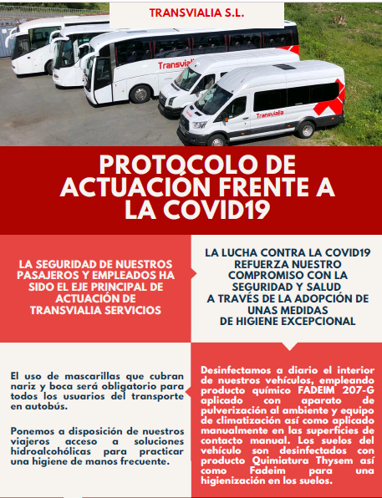
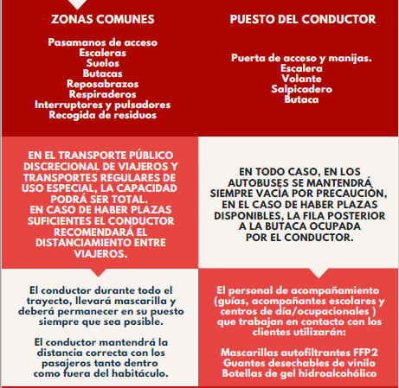

9. PROTOCOLO DE COMEDOR

Para garantizar las medidas de distanciamiento social de 1,5 m. de las personas usuarias en el centro, es necesario utilizar los espacios del comedor como talleres.
Además, es inviable organizar turnos de comida para el 100% de los usuarios del centro en nuestros comedores, si tenemos que mantener 1,5 m. de distancia.

Por eso, cada grupo de personas usuarias comerá en el mismo espacio (taller o unidad) donde desarrolle el resto de actividades, y también su personal de referencia.

La comida la elabora el personal habitual de la cocina del centro.
Se reparte a las distintas zonas, mediante carros, en envases cerrados y contenedor isotérmico.
La recogida de vajilla sucia se realiza también en envases cerrados y se devuelve a cocina para su limpieza y desinfección.

Se establecen las siguientes medidas a la hora de la comida:
- No se utilizarán manteles
- No se colocará en las mesas ningún objeto que pueda ser manipulado por las personas usuarias (vinagreras, jarras, fuentes, …).
- La medicación la distribuirá cada miembro del personal a sus usuarios; se repartirá en bolsas de plástico desechables.

Las personas usuarias:
  - Sólo se quitarán la mascarilla en el momento de comer y beber (salvo casos especiales que no aguantan la mascarilla).
  - Evitarán hablar en el momento de la comida, mientras no tengan puesta la mascarilla.
  - Se realizará lavado de manos con hidrogel, una vez que estén sentados en su sitio, antes de empezar a comer
  - No se realizará higiene dental.
Limpieza:
- Antes y después de la comida se realizará limpieza de mesas.
- Todos los utensilios de comida (vajilla, cubiertos, etc.) que se usen en cocina, se lavarán en lavavajillas a una temperatura mínima de 60º.
- En zonas de manipulado de alimentos, se utilizarán los productos de limpieza habituales.

10. GESTIÓN DEL MATERIAL

El profesional designado, se encargará de revisar semanalmente el stock de material necesario para la limpieza y desinfección del centro.
Se solicitará el material necesario a través de la Consellería de Política Social, y se comprará el resto.

Material de Higiene Personal: | Jabón de manos
 | Gel hidroalcóhlico
 | Bobina seca manos
 | Bolsas basura de plástico
 | Sacos basura de plástico
 | Bolsas para pertenencias de usuarios y trabajadores
 | Papeleras con tapa y pedal
 | Desinfectante viricida
 | Lejía
 | Alfombras desinfectantes
Material de Protección: | Guantes
 | Mascarillas
 | Pantallas protectoras
 | Batas
 | Calzas
 | Termómetros de infrarrojos
 | Uniformes para trabajadores
 | Calzado para trabajadores
Material de Papelería: | Cartelería
Hojas de registro
Rollo de film

Se elaborarán registros para mantener actualizado el inventario de materiales de protección:
- Inventario de Material y EPIs recibidos (ANEXO 7)
- Registro de EPIs entregados (ANEXO 8)

ANEXOS

 |  | CENTRO LABORAL LAMASTELLE  Centro Ocupacional y Centro de Día  Servicio Laboral-Ocupacional y de Apoyo Personal y Social a Personas con Discapacidad Intelectual |  |  | ENCUESTA CLINICO-EPIDEMIOLOGICA Y DECLARACIÓN RESPONSABLE  en proceso DESESCALADA COVID-19  Anexo 1
Av. Rosalia de Castro, 12 C. P. 15173-Oleiros
Tfno.- 981-61.08.50 / Fax.- 981-63.13.93
e-mail: lamastelle@aspronaga.net
Web corporativa: aspronaga.net
 | PRESENTOU NAS ÚLTIMAS 2 SEMANAS ? |  |  |  |  | SI | NON
 | SINTOMAS RESPIRATORIOS |  | FEBRE MAIOR DE 37,5ºC
 |  |  | TOSE SECA
 |  |  | DIFICULTADE RESPIRATORIA
 | OUTROS SINTOMAS |  | FATIGA SEVERA (CANSAZO)
 |  |  | DOR MUSCULAR
 |  |  | FALTA DE OLFATO
 |  |  | FALTA DE GUSTO
 |  |  | DIARREA
 | EXISTE ALGÚN MOTIVO QUE XUSTIFIQUE OS SÍNTOMAS POR PARTE DO PACIENTE?
 | SE ALGÚN SINTOMA (SEN OUTRA XUSTIFICACIÓN):
 | TEN ACTUALMENTE SÍNTOMAS? SI/NON
 |  |  |  |  |  | SI | NON
 | TIVO CONTACTO NAS ÚLTIMAS 3 SEMANAS? |  |  | CUNHA PERSOA COVID-19 + CONFIRMADO?
 |  |  |  | CUNHA PERSOA EN ILLAMENTO POR SOSPEITA DE INFECCIÓN POLA COVID-19 ?
 | CONVIVIU NAS ULTIMAS 3 SEMANAS? |  |  | CUNHA PERSOA COVID-19 + CONFIRMADO?
 |  |  |  | CUNHA PERSOA EN ILLAMENTO POR SOSPEITA DE INFECCIÓN POLA COVID-19 ?

DECLARACIÓN RESPONSABLE:

D / Dª ________________________________, con DNI _________________ y/o en su nombre su________o tutor D / Dª ________________________________, con DNI_________________, declaro que los datos arriba recogidos son ciertos, y así los ponemos en conocimiento del Centro Lamastelle de ASPRONAGA, con el fin de ingresar en ese servicio. Para que así conste, firmo la presente a fecha ................... de ................................................ de 2020.
Firma D / Dª Firma D / Dª

 | CENTRO LABORAL LAMASTELLE  Centro Ocupacional y Centro de Día  Servicio Laboral-Ocupacional y de Apoyo Personal y Social a Personas con Discapacidad Intelectual | GUÍA PARA PERSONAS USAURIAS Y FAMILIAS  en proceso DESESCALADA COVID-19  Anexo 3
Av. Rosalia de Castro, 12 C. P. 15173-Oleiros
Tfno.- 981-61.08.50 / Fax.- 981-63.13.93
e-mail: lamastelle@aspronaga.net
Web corporativa: aspronaga.net

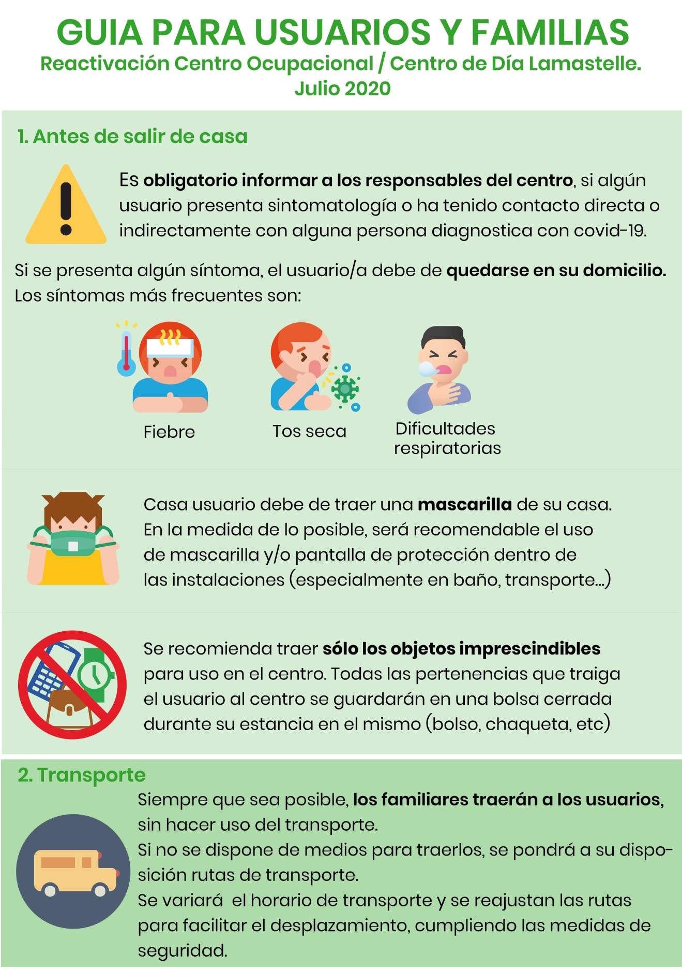

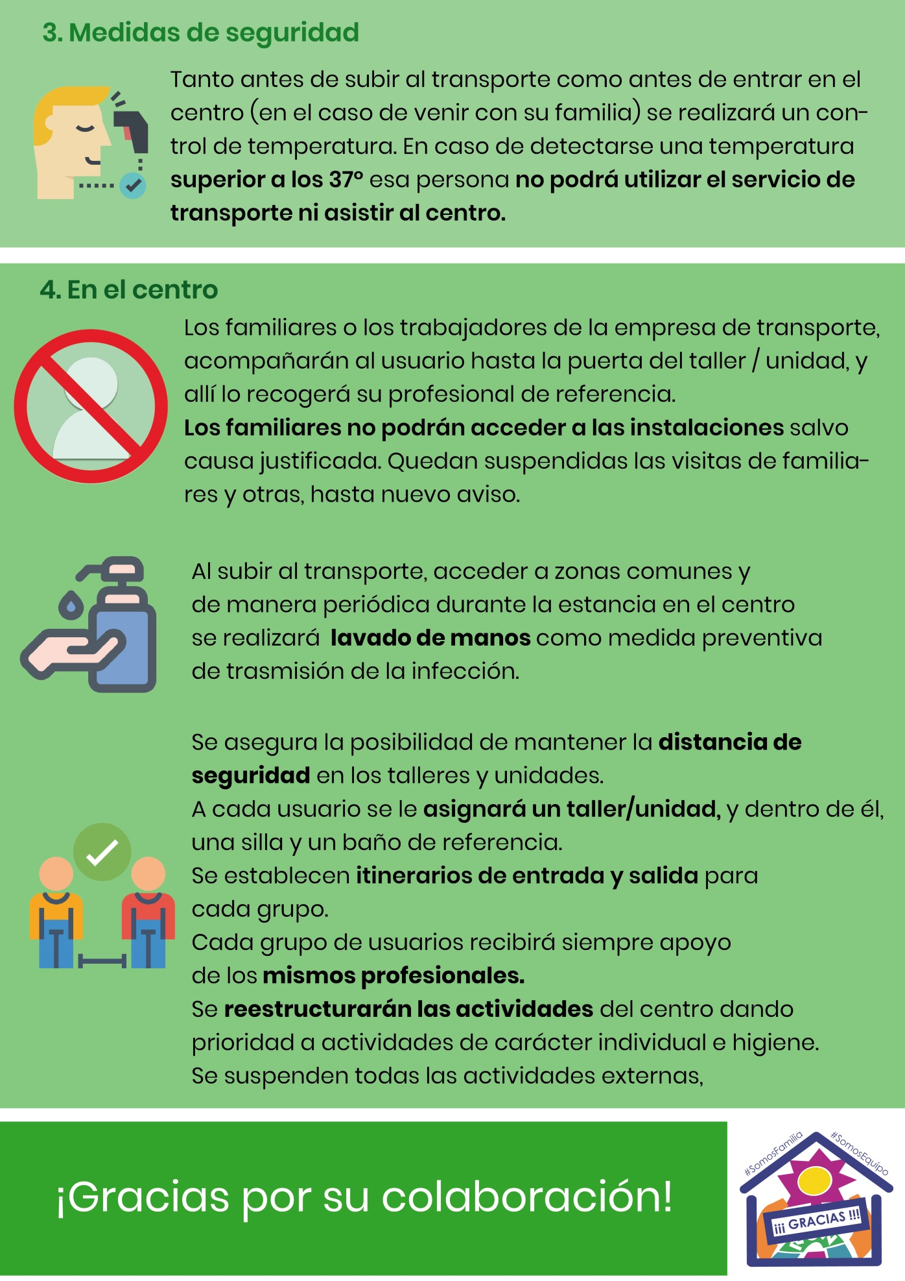

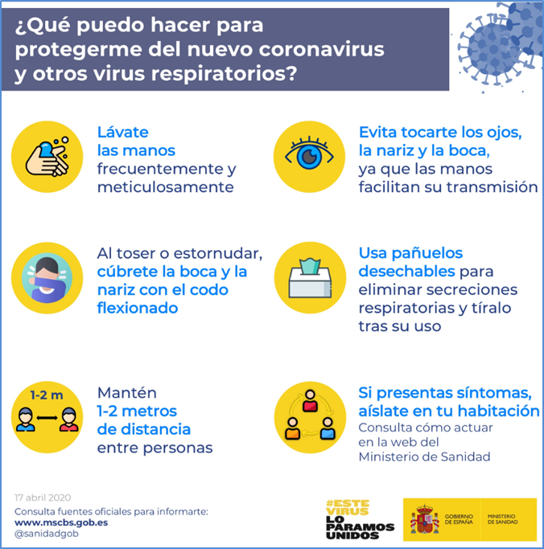

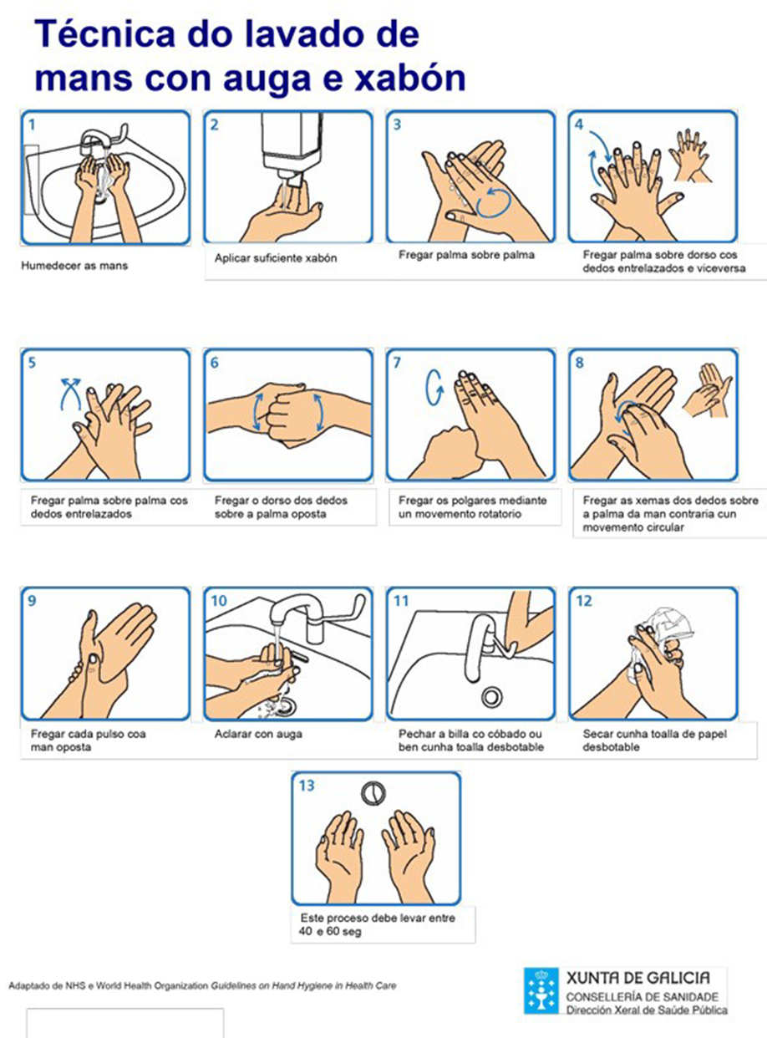

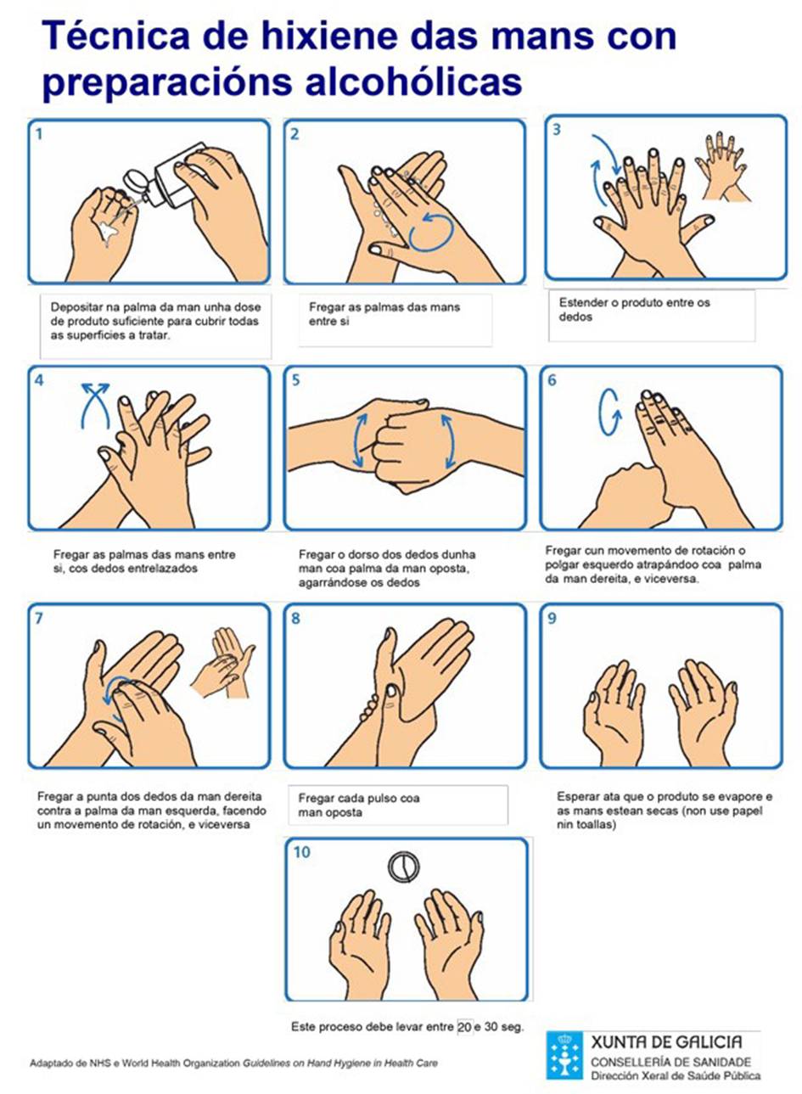

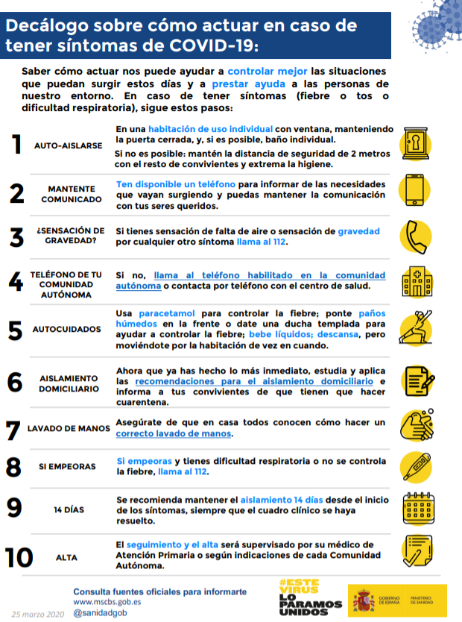

 | CENTRO LABORAL LAMASTELLE  Centro Ocupacional y Centro de Día  Servicio Laboral-Ocupacional y de Apoyo Personal y Social a Personas con Discapacidad Intelectual | REGISTRO DE ENTRADA AL CENTRO Y  CONTROL DE CONTACTOS Y SÍNTOMAS  en proceso DESESCALADA COVID-19  Anexo 4
Av. Rosalia de Castro, 12 C. P. 15173-Oleiros
Tfno.- 981-61.08.50 / Fax.- 981-63.13.93
e-mail: lamastelle@aspronaga.net Web corporativa: aspronaga.net

FECHA | PERSONA QUE ACCEDE AL CENTRO DE DIA  (PROFESIONALES, USUARIOS Y PERSONAS AJENAS AL CENTRO) | CONTROL TEMPERATURA A LA ENTRADA | OTROS SINTOMAS | CONTROL TEMPERATURA A LA SALIDA | MEDIO DE TRANSPORTE AL CENTRO  Y PERSONAS CON LAS QUE VIENE Y SE VA | OBSERVACIONES

 | CENTRO LABORAL LAMASTELLE  Centro Ocupacional y Centro de Día  Servicio Laboral-Ocupacional y de Apoyo Personal y Social a Personas con Discapacidad Intelectual | DISTRIBUCION DE ESPACIOS, PERSONAL Y GRUPOS DE USUARIOS  en proceso DESESCALADA COVID-19  Anexo 5
Av. Rosalia de Castro, 12 C. P. 15173-Oleiros
Tfno.- 981-61.08.50 / Fax.- 981-63.13.93
e-mail: lamastelle@aspronaga.net
Web corporativa: aspronaga.net

CENTRO | ZONA | DESCRIPCIÓN USUARIOS | UBICACIÓN | PERSONAL
Centro Ocupacional  148 usuarios  (131 + 17) | 1 |  | Taller Actividades Varias 3 | Encargadas Taller o Unidad  Cuidadores
 | 2 | Residentes La Casa:  (en 2 grupos de 10 + 10) | Taller Actividades Varias 2
 | 3 | Usuarios de domicilios en diferentes grupos | Taller Actividades Varias 1
 | 4 | Usuarios de domicilios en diferentes grupos | Taller Actividades Varias 4
 | 5a | Residentes de Pla y Cancela: (separados hombres y mujeres en 2 grupos de 9 + 9) | Comedor 1
 | 5b | Usuarios de domicilios en diferentes grupos | Comedor 2
Centro de Día  61 usuarios  (46 + 15) | 6 | Usuarios de domicilios: en diferentes grupos | Unidad 1
 |  |  | Unidad 2
 |  |  | Unidad 3
 |  |  | Unidad 4
 |  |  | Sala descanso
 |  |  | Aula pizarra
 | 7 | Residentes RMP:  en 2 grupos de 8 + 7 | Unidad 5
 |  |  | Unidad 6

Otro Personal:
- Directora Técnica
- Trabajadora Social
- Psicóloga
- Fisioterapeuta

Observaciones:
- El Centro cuenta con amplias instalaciones, con entradas independientes para cada una de las zonas en que se ubicarán los grupos.
- Cada grupo realizará las actividades en el taller o unidad que tiene asignado.
- Se evita la rotación de espacios, usuarios y personal.
- Los horarios de entrada y salida serán escalonados, para evitar contactos entre los diferentes grupos, en zonas de tránsito.

Instalaciones de Centro Ocupacional y Centro de Día

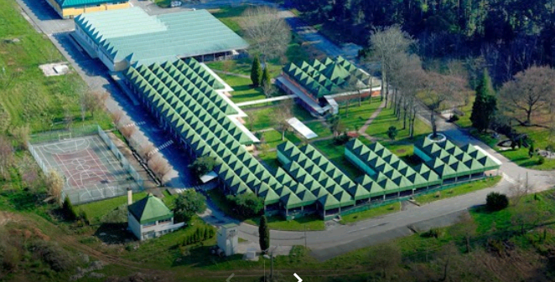
ZONA 3
ZONA 1
ZONA 5
ZONA 6
ZONA 4
ZONA 7
ZONA 2

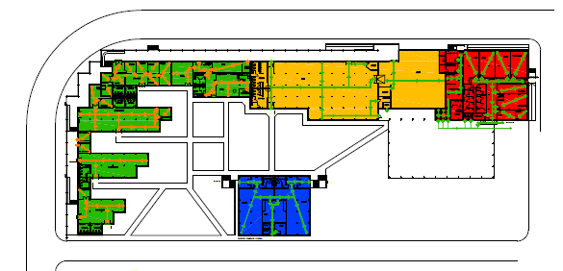

 | CENTRO LABORAL LAMASTELLE  Centro Ocupacional y Centro de Día  Servicio Laboral-Ocupacional y de Apoyo Personal y Social a Personas con Discapacidad Intelectual | CRONOGRAMA DE HORARIOS Y ACTIIDADES  en proceso DESESCALADA COVID-19  Anexo 6
Av. Rosalia de Castro, 12 C. P. 15173-Oleiros
Tfno.- 981-61.08.50 / Fax.- 981-63.13.93
e-mail: lamastelle@aspronaga.net
Web corporativa: aspronaga.net

Para todos los grupos:

HORA | DISTRIBUCIÓN SERVICIOS BÁSICOS, TERAPEUTICOS E HIGIENICOS | PERSONAL
9,00 | Transporte  Limpieza y preparación de espacios | Personal de limpieza  Personal de atención directa de referencia Técnicos
9,30 | LLEGADA AL CENTRO  Registro sintomatología Covid -19 y lavado de manos | Personal de atención directa de referencia Técnicos
10.30 | ACTIVIDADES:  Educación sanitaria* // Actividades formativas y terapéuticas  Actividades laborales // Paseos
11.15 | Aseos. Lavado de manos y limpieza de superficies
11.30 | Descanso / Café
12.00 | ACTIVIDADES:  Educación sanitaria // Actividades formativas y terapéuticas  Actividades laborales // Paseos
13.00 | COMIDA: 1º turno
14.00 | COMIDA: 2º turno
15.45 | Registro sintomatología Covid -19 y lavado de manos
16.00 | Transporte. SALIDA DEL CENTRO (salidas escalonadas)
16.00 a 17.00 | Limpieza y preparación de espacios | Personal de limpieza  Personal de atención directa de referencia Técnicos

Los horarios son aproximados: Se ajustarán los horarios de entrada y salida de cada grupo para que no coincidan diferentes grupos en zonas de tránsito o comunes.
*Programa de Educación Sanitaria (para personas usuarias, familias y trabajadores).
Se ha diseñado un Programa de Formación en prevención de la Infección por COVID-19, específico para el Centro.
Es un programa para informar, motivar y ayudar a no bajar la guardia, y adoptar buenas prácticas de prevención. Incluye 3 áreas de trabajo que se trabajarán a diario en el centro con usuarios y profesionales:
  - Educación Sanitaria (Concienciación)
  - Medidas de protección y EPIs
  - Medidas de distanciamiento

 | CENTRO LABORAL LAMASTELLE  Centro Ocupacional y Centro de Día  Servicio Laboral-Ocupacional y de Apoyo Personal y Social a Personas con Discapacidad Intelectual | INVENTARIO DE MATERIAL Y EPIs RECIBIDOS  en proceso DESESCALADA COVID-19  Anexo 7
Av. Rosalia de Castro, 12 C. P. 15173-Oleiros
Tfno.- 981-61.08.50 / Fax.- 981-63.13.93
e-mail: lamastelle@aspronaga.net
Web corporativa: aspronaga.net

FECHA | RECIBIDO POR | MATERIAL | CANTIDAD | PROCEDENCIA
 | CENTRO LABORAL LAMASTELLE  Centro Ocupacional y Centro de Día  Servicio Laboral-Ocupacional y de Apoyo Personal y Social a Personas con Discapacidad Intelectual | REGISTRO DE EPIs  entregados  en proceso DESESCALADA COVID-19  Anexo 8
Av. Rosalia de Castro, 12 C. P. 15173-Oleiros
Tfno.- 981-61.08.50 / Fax.- 981-63.13.93
e-mail: lamastelle@aspronaga.net
Web corporativa: aspronaga.net
FECHA | RECIBIDO POR | MATERIAL | CANTIDAD

 | CENTRO LABORAL LAMASTELLE  Centro Ocupacional y Centro de Día  Servicio Laboral-Ocupacional y de Apoyo Personal y Social a Personas con Discapacidad Intelectual | ACTA DA COMISIÓN TÉCNICA DE OBSERVACIÓN  en proceso DESESCALADA COVID-19  Anexo 9
Av. Rosalia de Castro, 12 C. P. 15173-Oleiros
Tfno.- 981-61.08.50 / Fax.- 981-63.13.93
e-mail: lamastelle@aspronaga.net
Web corporativa: aspronaga.net

ACTA DA COMISIÓN TÉCNICA DE OBSERVACIÓN

En _______________, a ___ de _____________ de 202__

Asisten:
- D./Dna. _________________________________________________________ Director/a do CD en calidade de Presidente/a.
- D./Dna. _________________________________________________________ Profesional do CD en calidade de Secretario/a.
- D./Dna. _________________________________________________________ Profesional do CD en calidade de 1º Vogal.
- D./Dna. _________________________________________________________ Profesional do CD en calidade 2º Vogal.

Ausentes (con ou sen xustificación):

Sendo as ______ horas, no centro de día _________________________ reúnese a Comisión Técnica de Observación formada polos/as membros que subscriben a presente acta en relación á orde do día que segue:
- _____________________
- _____________________
- _____________________

E ACORDAN:
- _____________________
- _____________________
- _____________________

No transcurso da reunión tiveron lugar as seguintes incidencias:
- _____________________
- _____________________
- _____________________

Sen outro asunto que tratar, levántase a sesión sendo as ______ horas.

Presidente/a
D/na:

Secretario/a
D/na:

1º vogal
D/na:

2º vogal
D/na:

12. MEDIDAS ESPECIALES
EN CASO DE QUE EN EL AREA GEOGRAFICA DEL CENTRO, SE ESTABLECAN LIMITACIONES DE ACTIVIDAD Y AFORO

Las siguientes medidas sólo se aplicarán mientras las limitaciones estén vigentes.

Además del resto de medidas establecidas en el Plan, se aplicarán las siguientes medidas:
- Todo el personal y personas usuarias realizarán evaluación y registro diario de síntomas compatibles con la infección de SARS-CoV-2, mediante la realización de la encuesta clínico-epidemiológica.
Cuando existan síntomas compatibles con la infección causada por el virus SARS-CoV-2, no se podrá asistir al centro.
Tampoco se podrá asistir si la persona está en cuarentena, o si la persona o conviviente tuvo síntomas compatibles y está pendiente del resultado de la prueba diagnóstica.
- Se realizará ventilación de espacios cerrados, con aire ambiental, evitando corrientes, durante 15 minutos cada 2 horas, siempre que las condiciones meteorológicas lo permitan.
- Se promoverá el establecimiento de grupos de convivencia estables de 10 personas usuarias con el personal asignado para ese grupo, manteniendo la mayor homogeneidad posible en las distintas actividades.
- Con aquellas personas con las que no es posible el uso de mascarilla, se evitará al máximo la realización de actividades grupales, limitando las actividades al grupo de convivencia estable.
- No se celebrarán actos colectivos en el centro con personas externas.
- Se suspenden las visitas de personas externas como familiares, visitas,… que no sean imprescindibles.
- Para las personas voluntarias y alumnos en prácticas, se establecen las mismas medidas de vigilancia, prevención y control que para los trabajadores del centro.
- Si hay personal compartido con residencias, éstos no podrán realizar su trabajo en los 2 centros hasta que la situación epidemiológica mejore. Esta medida se aplica a personal que esté en contacto con personas usuarias.
- Además, en función del Nivel de Riesgo que se establezca en la zona geográfica en cada momento, se establecen unas condiciones especiales:
  - Riesgo bajo (amarillo): se aplicarán las medidas anteriores.
  - Riesgo medio (naranja): se aplicarán las medidas anteriores y, además:
    - Se recomienda no realizar actividades grupales, excepto los grupos estables de convivencia de 10 personas.
  - Riesgo alto (rojo): se aplicarán las medidas anteriores y, además:
    - Se recomienda no realizar actividades grupales, excepto los grupos estables de convivencia de 10 personas.
    - Se evitará la asistencia al centro de personas mayores:
      - En centro de día, de mayores de 65 años
      - En centro ocupacional, de mayores de 75 años.
Cuando se limite la asistencia al centro de personas mayores por su edad, se intentará prestarles atención mediante terapias individuales en su domicilio o con medios telemáticos.

